Acuerdo sobre el uso del branding del equipo de país de las Naciones Unidas en Panamá (UNCT Panamá)

CONTEXTO DEL NUEVO BRANDING DE LOS EQUIPOS DE PAÍS DE LAS NACIONES UNIDAS

En 2016, los países miembros de la Asamblea General de la ONU dieron lineamientos para reposicionar a las Naciones Unidas con el objetivo de impulsar la agenda 2030 y el avance en los Objetivos de Desarrollo Sostenible.
Como parte de los esfuerzos impulsados a través del proceso de Reforma de la ONU, en 2018 después de un proceso de consulta y trabajo amplio liderado por el Grupo de Desarrollo Sostenible de las Naciones Unidas se presenta la nueva imagen de marca de los equipos de país (UNCT Brading).
Este nuevo branding de la ONU para los equipos de país que es parte del fortalecimiento de la comunicación conjunta de las Naciones Unidas para evidenciar y fortalecer la comunicación del impacto del trabajo de las Naciones Unidas en la vida de las personas de manera más integrada y cómo trabajamos juntos para no dejar a nadie atrás.
El Grupo de Desarrollo Sostenible (UNSDG) quien lideró el desarrollo del UNCT branding es el foro interinstitucional de alto nivel de la ONU para la formulación conjunta de políticas y la toma de decisiones en todo el Sistema de las Naciones Unidas para el Desarrollo (UNDS). Proporciona dirección y supervisión estratégicas para garantizar que las entidades del sistema de desarrollo de las Naciones Unidas brinden un apoyo coherente, eficaz y eficiente a los países que buscan alcanzar el desarrollo sostenible.
El UNSDG es presidido por la Sra. Amina Mohammed, Vicesecretaria General de la ONU y la vicepresidencia la ocupa Achim Steiner, Administrador del PNUD. El UNSDG está por la conformado por 40 fondos, programas, agencias especializadas, departamentos y oficinas de las Naciones Unidas que juegan un rol clave en el desarrollo.
Las entidades que conforman el UNSDG y que formaron parte del desarrollo del nuevo branding del UNCT son las siguientes: ACNUDH, ACNUR, BACP, CEE, CEPAL, CNUCED, DPPA, ESCAP, ESCWA, FAO, FNUDC, ITC, OCHA, OIM, OIT, OMM, OMS, ONU Mujeres, ONU Habitat, ONUDI, ONUSIDA, PMA, PNUD, PNUMA, UIT, UNDESA, UNDRR, UNECE, UNESCO, UNFPA, UNICEF, UNODC, UNOPS, UNV, UNRWA.
El presente documento brinda lineamientos mínimos en el uso del branding del UNCT Panamá ajustado del manual de marca de la ONU presentado en 2018 y actualizado en 2021, la guía de comunicación conjunta de procedimientos operativos estándar para la ONU de 2014 y en proceso de actualización , y la guía de comunicación y abogacía para el marco de cooperación para el desarrollo, actualmente también en actualización.
La identidad de la ONU y las respectivas identidades de las agencias, fondos y programas de la ONU son reconocidos globalmente, activos altamente valorados, protegidos por ley como propiedad intelectual.

IMAGEN COHERENTE Y CONSIDENTE DE LAS NACIONES UNIDAS

Los objetivos de una comunicación integrada nos permiten mejorar la coordinación de la comunicación entre las agencias miembros de las Naciones Unidas dentro del contexto de país e impulsar juntos nuestros objetivos comunes.
- Presentar unas Naciones Unidas coherentes y unificadas a nivel de país;
- Posicionar a los organismos de las Naciones Unidas como aliados eficaces para el desarrollo mediante la comunicación transparente de las medidas adoptadas por las Naciones Unidas y sus aliados y los resultados obtenidos;
- Inspirar confianza en el sistema de cooperación para el desarrollo, motivando a las personas a creer en los mandatos de los organismos de las Naciones Unidas y apoyarlos;
- Mejorar la visibilidad de las Naciones Unidas y todos sus organismos en sus contribuciones para mejorar la vida de las personas;
- Promover los valores, normas y estándares de las Naciones Unidas; y
- Responder rápidamente a asuntos urgentes.

BRANDING DEL UNCT PANAMA
Versión horizontal
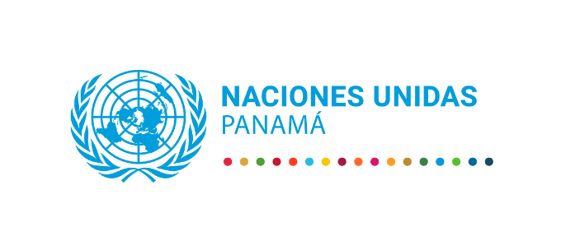
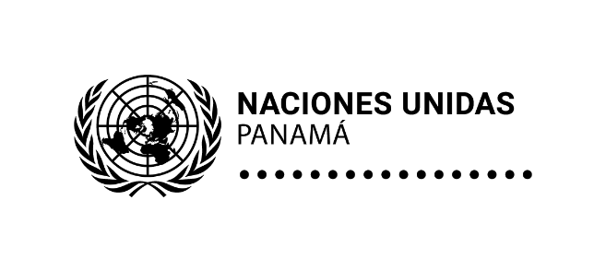
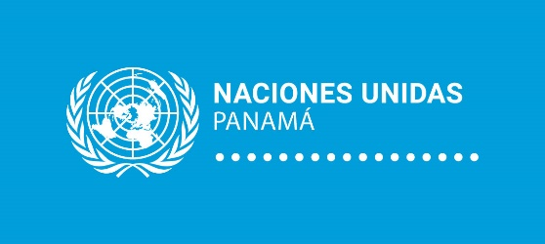

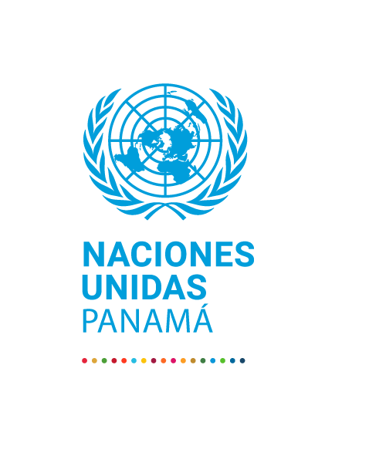
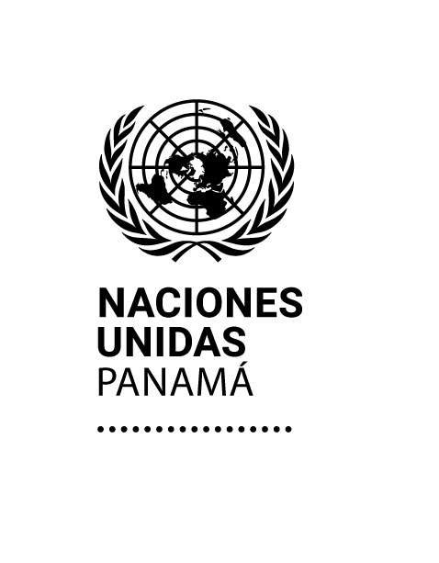
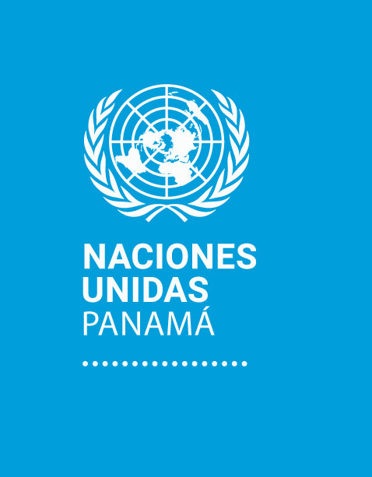
Versión vertical

NORMAS DE USO

Equipo de país
El branding del UNCT Panamá hace referencia a las agencias miembros del UNCT que están trabajando de manera integrada y coordinada para lograr los objetivos trazados en el Marco de Cooperación de las Naciones Unidas para el Desarrollo Sostenible en Panamá.
El equipo de las Naciones Unidas en el país (UNCT) es el principal mecanismo interinstitucional del país para la coordinación interinstitucional y la toma de decisiones. Está dirigido por el Coordinador Residente y compuesto por los representantes de la Entidades de Naciones Unidas que realizan actividades operacionales para el desarrollo en el país respectivo. El UNCT también puede incluir representantes del sistema más amplio de la ONU, por ejemplo, las instituciones de Bretton Woods (Banco Mundial y Fondo Monetario Internacional).
Cuando el uso del logo sea para referirse a todos los miembros del UNCT, el branding del UNCT Panamá se presentará de la siguiente manera:
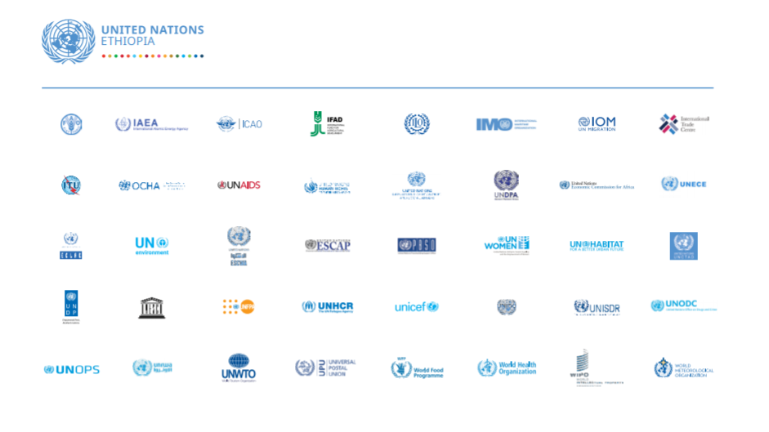
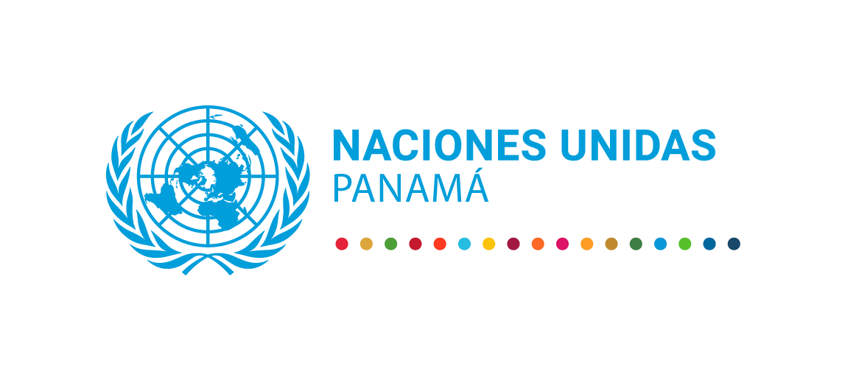

De igual modo, se recomienda cuando se realice un trabajo interagencial de más de 3 agencias, fondos y programas de la ONU que integran esfuerzos para alcanzar las metas del marco de Cooperación para el Desarrollo.

Logo del UNCT Panamá junto con otras agencias
Cuando más de dos agencias integren esfuerzos se recomienda utilizar la propuesta anterior, o bien la siguiente:
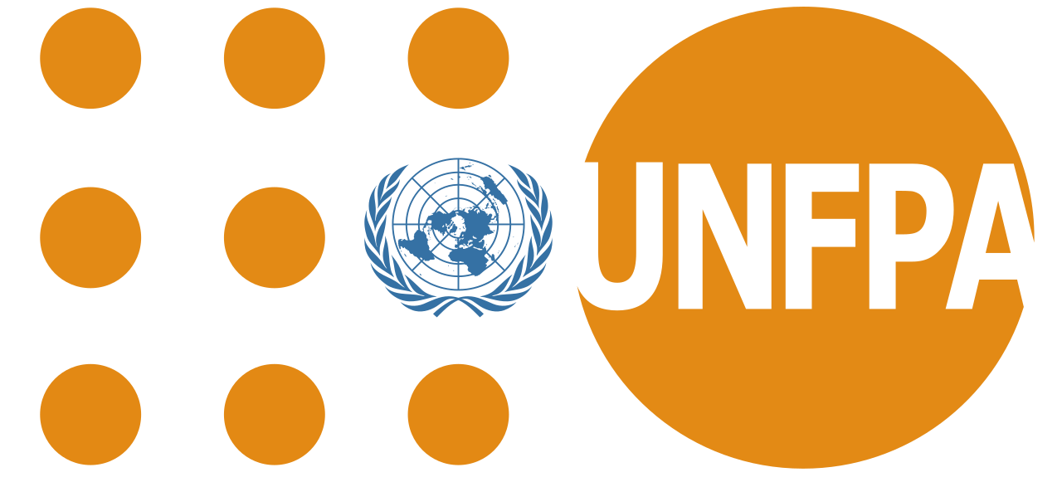
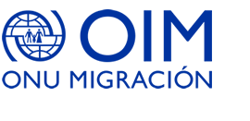
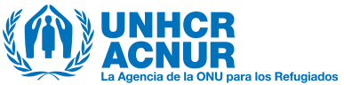

  - Logo del UNCT Panamá colocado a la izquierda iniciando, y los logos de las Naciones Unidas colocados en orden alfabético.

  - Si todos los logos son verticales se recomienda utilizar el logo vertical, si la mayoría son horizontales se recomienda utilizar la versión horizontal.

  - No obstante, el tipo de logo a utilizar debe ser coordinado y conversado entre los especialistas de comunicación de las agencias vinculadas en la iniciativa, junto con el oficial de información de UNIC/OCR.

Logo del UNCT junto a contrapartes y agencias
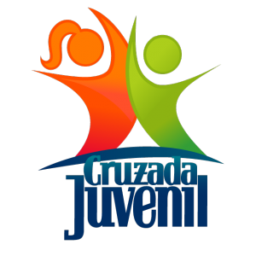
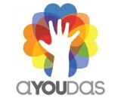
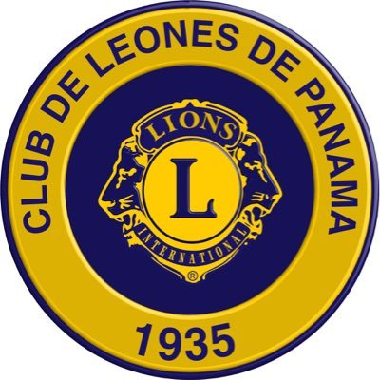
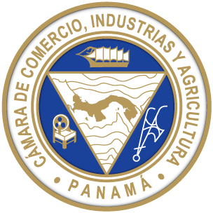

  - Los logos de las Naciones Unidas siempre deben ir juntos para mostrar una comunicación e imagen integrada y unificada como Sistema de las Naciones Unidas.

  - El logo del UNCT Panamá debe ser colocado en el lado izquierdo, y el resto de los logos de agencias, fondos y programas de la ONU se colocan por orden alfabético como establece el branding global.

  - En caso de tener un caso especial, se puede consultar internamente en el grupo de comunicación o bien directamente con chair del grupo de comunicación para buscar una opción alterna, cuando la anterior no aplique.

Uso del logo en otros materiales de comunicación

  - Cuando se traten de materiales de comunicación como invitaciones, notas de prensa, boletín, entre otros se analizará si conviene utilizar todos los logos de las agencias y/o contrapartes o bien utilizar el logo del UNCT.

  - En el caso de las publicaciones conjuntas o que hayan sido preparadas de manera conjunta se analizará como presentar la publicación dándole visibilidad a todos los participantes.

  - Por ejemplo, si la publicación es financiada por una agencia y contó con el apoyo técnico de diversas agencias, fondos y programas se pueden poner los logos de las agencias participantes en la contraportada.

  - En caso de excepciones se recomienda elevar la consulta al Grupo de Comunicación, o bien al chair del grupo de comunicación para buscar soluciones alternas que permitan respetar nuestro branding.

Propuesta de Declaración de Compromiso del Grupo de Comunicación de las Naciones Unidas en Panamá

El equipo de comunicación de las Naciones Unidas en Panamá con el objetivo de

- Proyectar una imagen de las Naciones Unidas coherente, unificada e integrada a nivel de país;
- Posicionar a los organismos de las Naciones Unidas como aliados eficaces para el desarrollo mediante la comunicación transparente de las medidas adoptadas por las Naciones Unidas y sus aliados y los resultados obtenidos;
- Inspirar confianza en el sistema de cooperación para el desarrollo, motivando a las personas a creer en los mandatos de los organismos de las Naciones Unidas y apoyarlos;
- Mejorar la visibilidad de las Naciones Unidas y todos sus organismos en sus contribuciones para mejorar la vida de las personas;
- Promover los valores, normas y estándares de las Naciones Unidas; y
- Responder rápidamente a asuntos urgentes.

Se compromete a trabajar y fortalecer la comunicación de manera integrada, coordinada y unificada para posicionar a las Naciones Unidas y a todas sus agencias, fondos y programas como aliados claves y eficaces para el desarrollo con el fin de no dejar a nadie atrás y cerrar las brechas de desigualdad que afectan la vida de miles de personas en Panamá, siempre enfocados en acompañar de manera integrada la comunicación del Marco de Cooperación para el Desarrollo de las Naciones Unidas en Panamá.
De igual modo, nos comprometemos a implementar el manual de branding del UNCT desarrollado por el Grupo de Desarrollo Sostenible de las Naciones Unidas conformado por 40 agencias, fondos, oficinas y programas de las ONU y su adecuación de uso en Panamá.
En caso de tener dudas o casos excepcionales elevarlo al Grupo de Comunicación de la ONU en Panamá o al seno el UNCT cuando así se requiera.

Miembros del UNCG Panamá

AFP`s miembros del Grupo de Desarrollo Sostenible de las Naciones Unidas https://unsdg.un.org/es/about/who-we-are
UNCT-Branding Presentation Final -Webinar Oct 2018 Outdated Examples - Documentos de Google
UN System Chart 2021 spanish_un_system_chart_11x8.5_4c_sp_web (1).pdf
2021 UNCTs_StyleGuide.pdf - Google Drive
2117-SP-UNDOCO-Communicating-as-One-LR-1.pdf
1- Cooperation Framework Communication and Advocacy Companion Guide (edition 2017) - Google Drive
Guide to Communication as One

